ANEXO 1
Ejemplo pauta menú nutricional del día muy alta carga de entrenamiento de grupo experimental con periodización nutricional
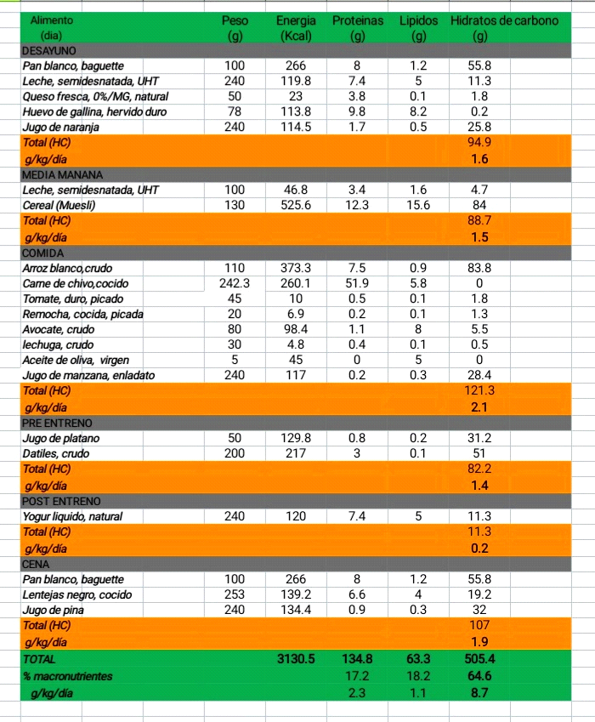

ANEXO 2
Ejemplo pauta menú nutricional del día muy alta carga de entrenamiento de grupo control sin periodización nutricional
